**Пояснительная записка**

**Preview**

При входе в приложение в первый раз открывается окно Preview, в нём есть две кнопки, *Login* ведёт в раздел входа в аккаунт, а *Registration* в окно регистрации. Preview открывается если в файле *login_data.txt* нет логина и пароля. Иначе открывается поле *Login* c данными из текстового файла.

1 Preview

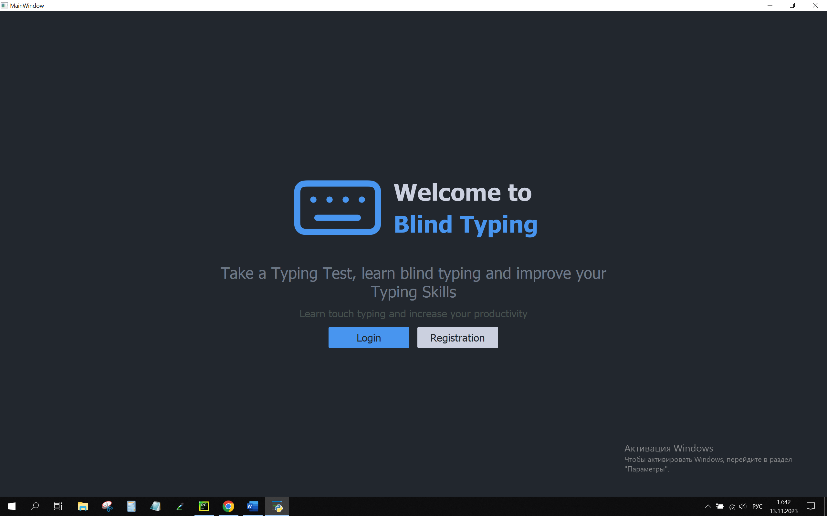

2 Login если login_data_.txt имеет login и password

3 login_data.txt

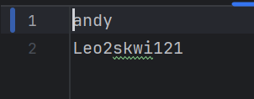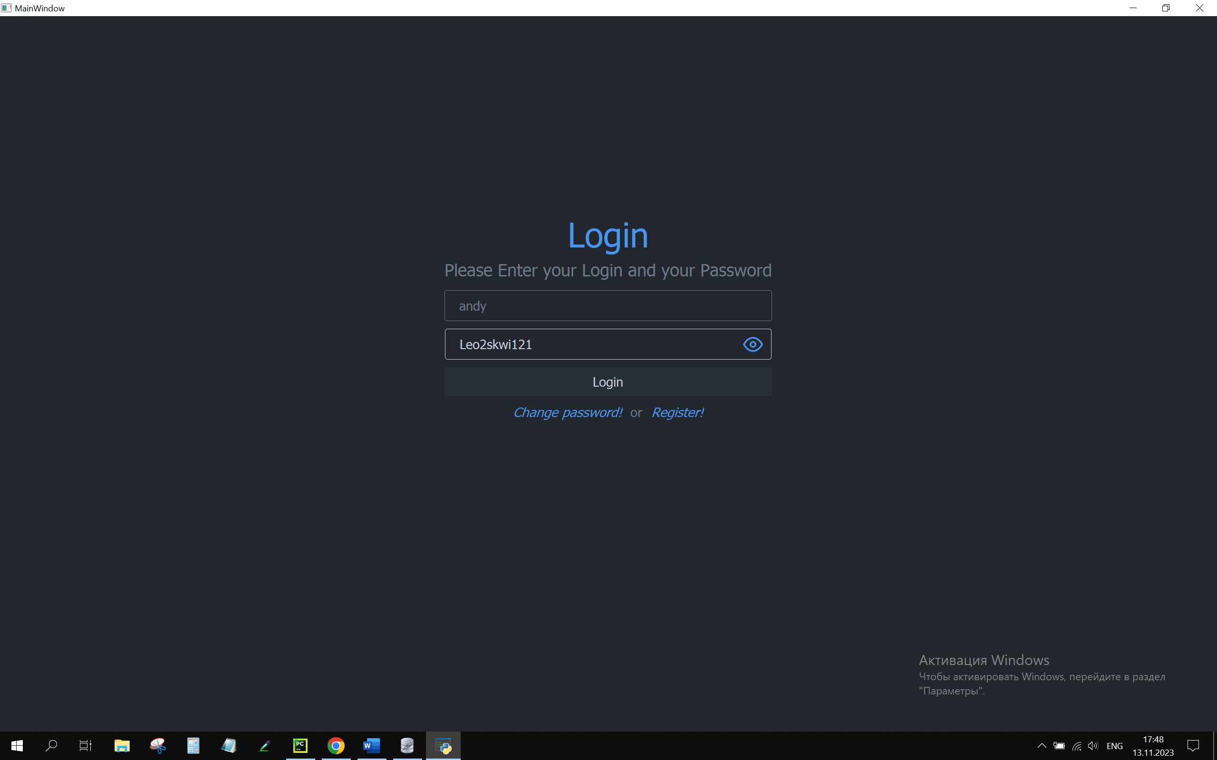

**Login**

В это окно можно перейти из Preview и Registration. В нём находятся 2 QLineEdit для ввода логина и пароля, проверка правильности их написания происходит в login_data_validity_check(), проверяется наличие логина в базе данных database.sqlite и совпадение пароля.

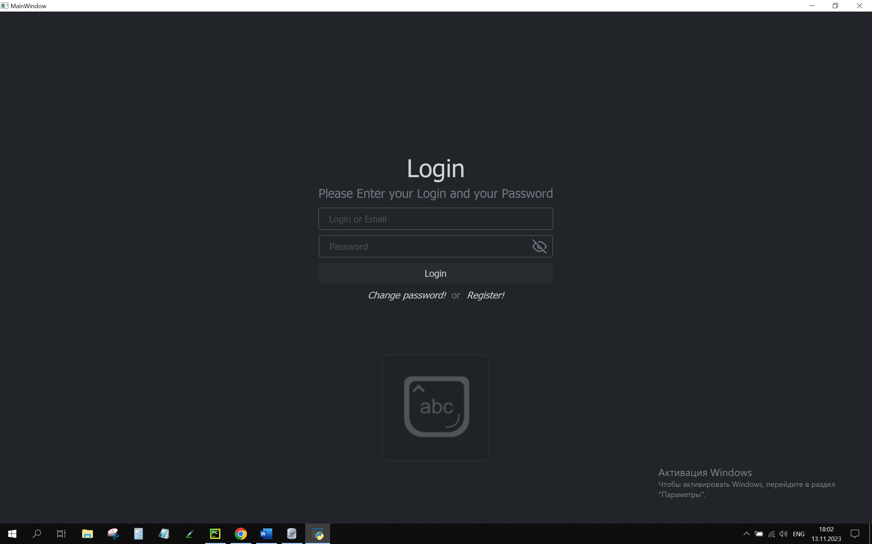Есть кнопки перехода в раздел Registration и в ChangePassword.

**ChangePassword**

В этом разделе можно изменить пароль заданного логина или почты. Происходит проверка логина на наличие в базе данных и правильность написания пароля. Затем пароль заменяется в базе данных. Из этого раздела можно вернуться обратно в раздел Login.

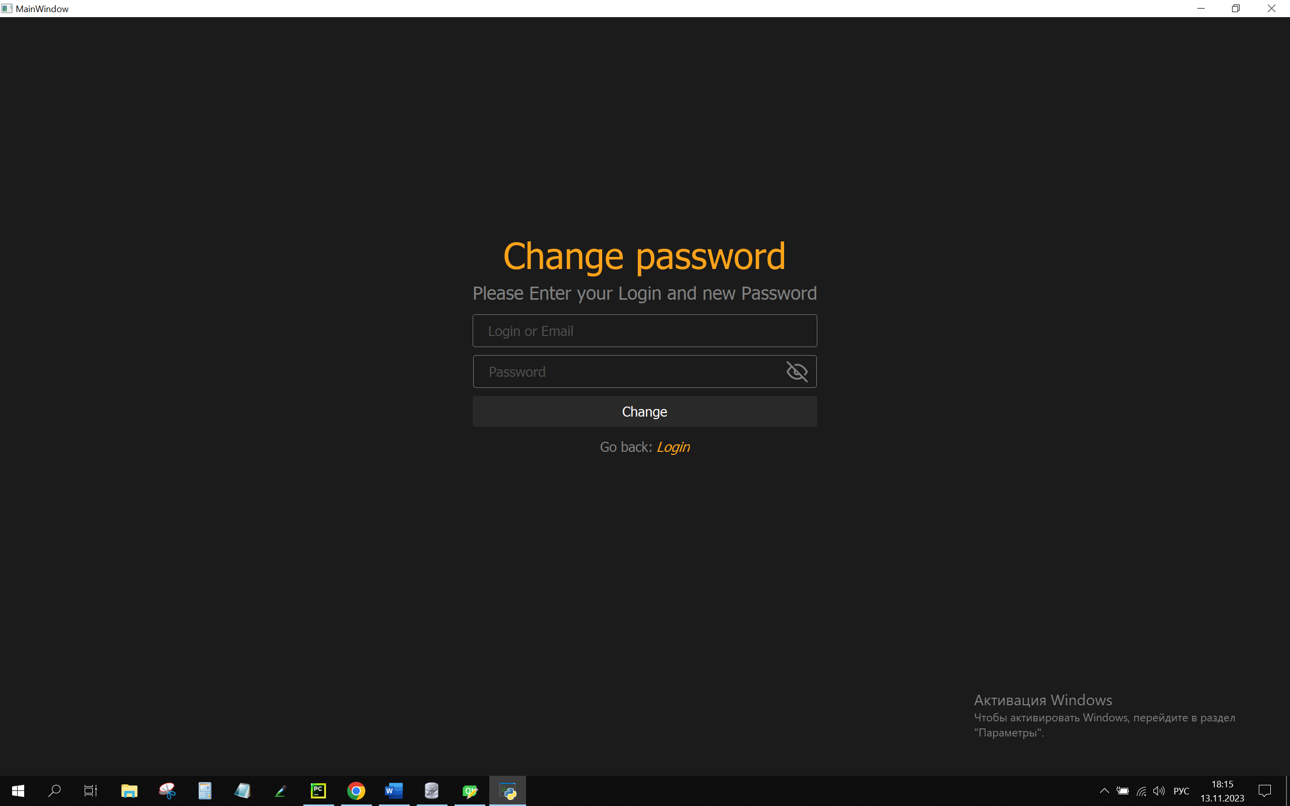

**Registration**

В этом разделе происходит регистрация пользователя.

Вводятся логин, почта, пароль. Они проверяются на правильность написания, затем записываются в базу данных, происходит переход в раздел Login.

Также можно вернуться обратно в раздел Login.

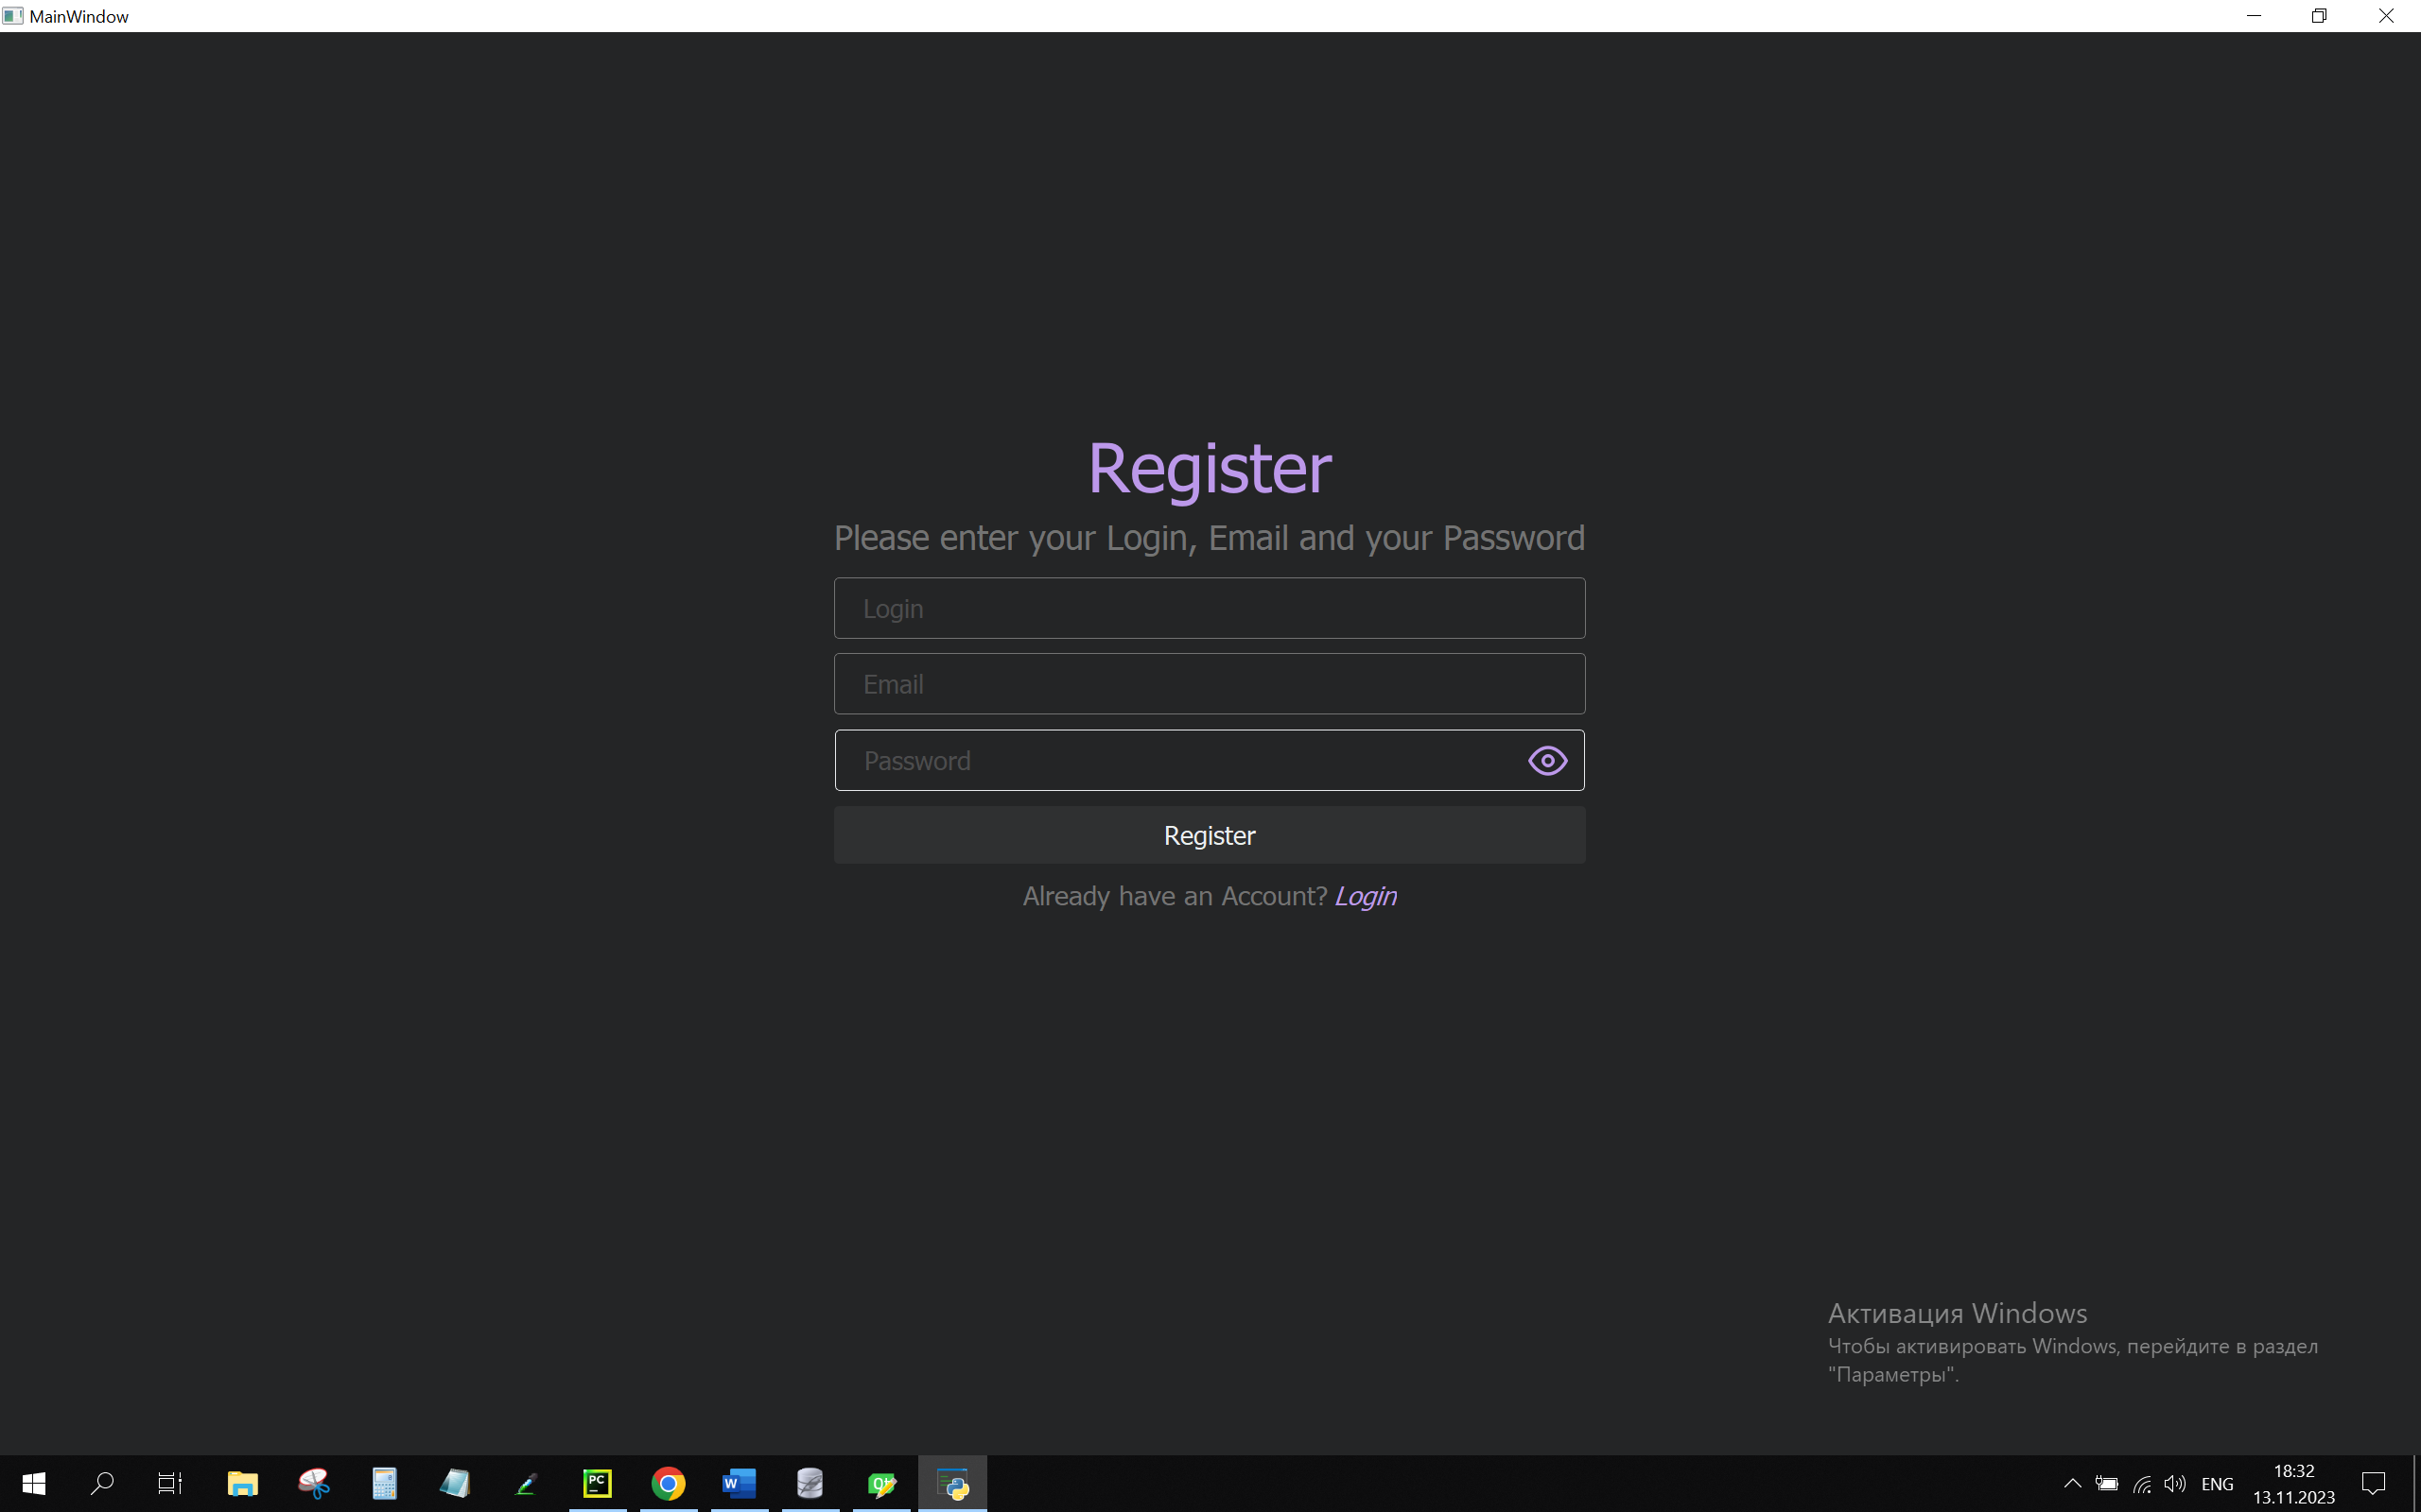

**MainWindow**

В этот раздел можно перейти только введя правильный логин и пароль. Это основной раздел в приложении.

В нём есть следующие вкладки в меню:

* Test (тест скорости печатания текста)
* Lessons (будет реализован не в рамках проекта)
* Colors (Изменение палитры цветов приложения)
* Settings (Изменение настроек)
* About (Информация о приложении)
* Profile (Общая статистика приложения

**Test**

В этой вкладке находится тест скорости, нужно вводить символы с клавиатуры, по истечению 60 секунд, будет выведен результат (wpm, cpm, точность) . Который запишется в базу данных => в статистику. Есть кнопка генерации новой строки.

Таймер запускается после первого правильного введённого символа. Есть три уровня сложности:

* Easy – 2-3 символов
* Medium 3-5 символов
* Hard слова

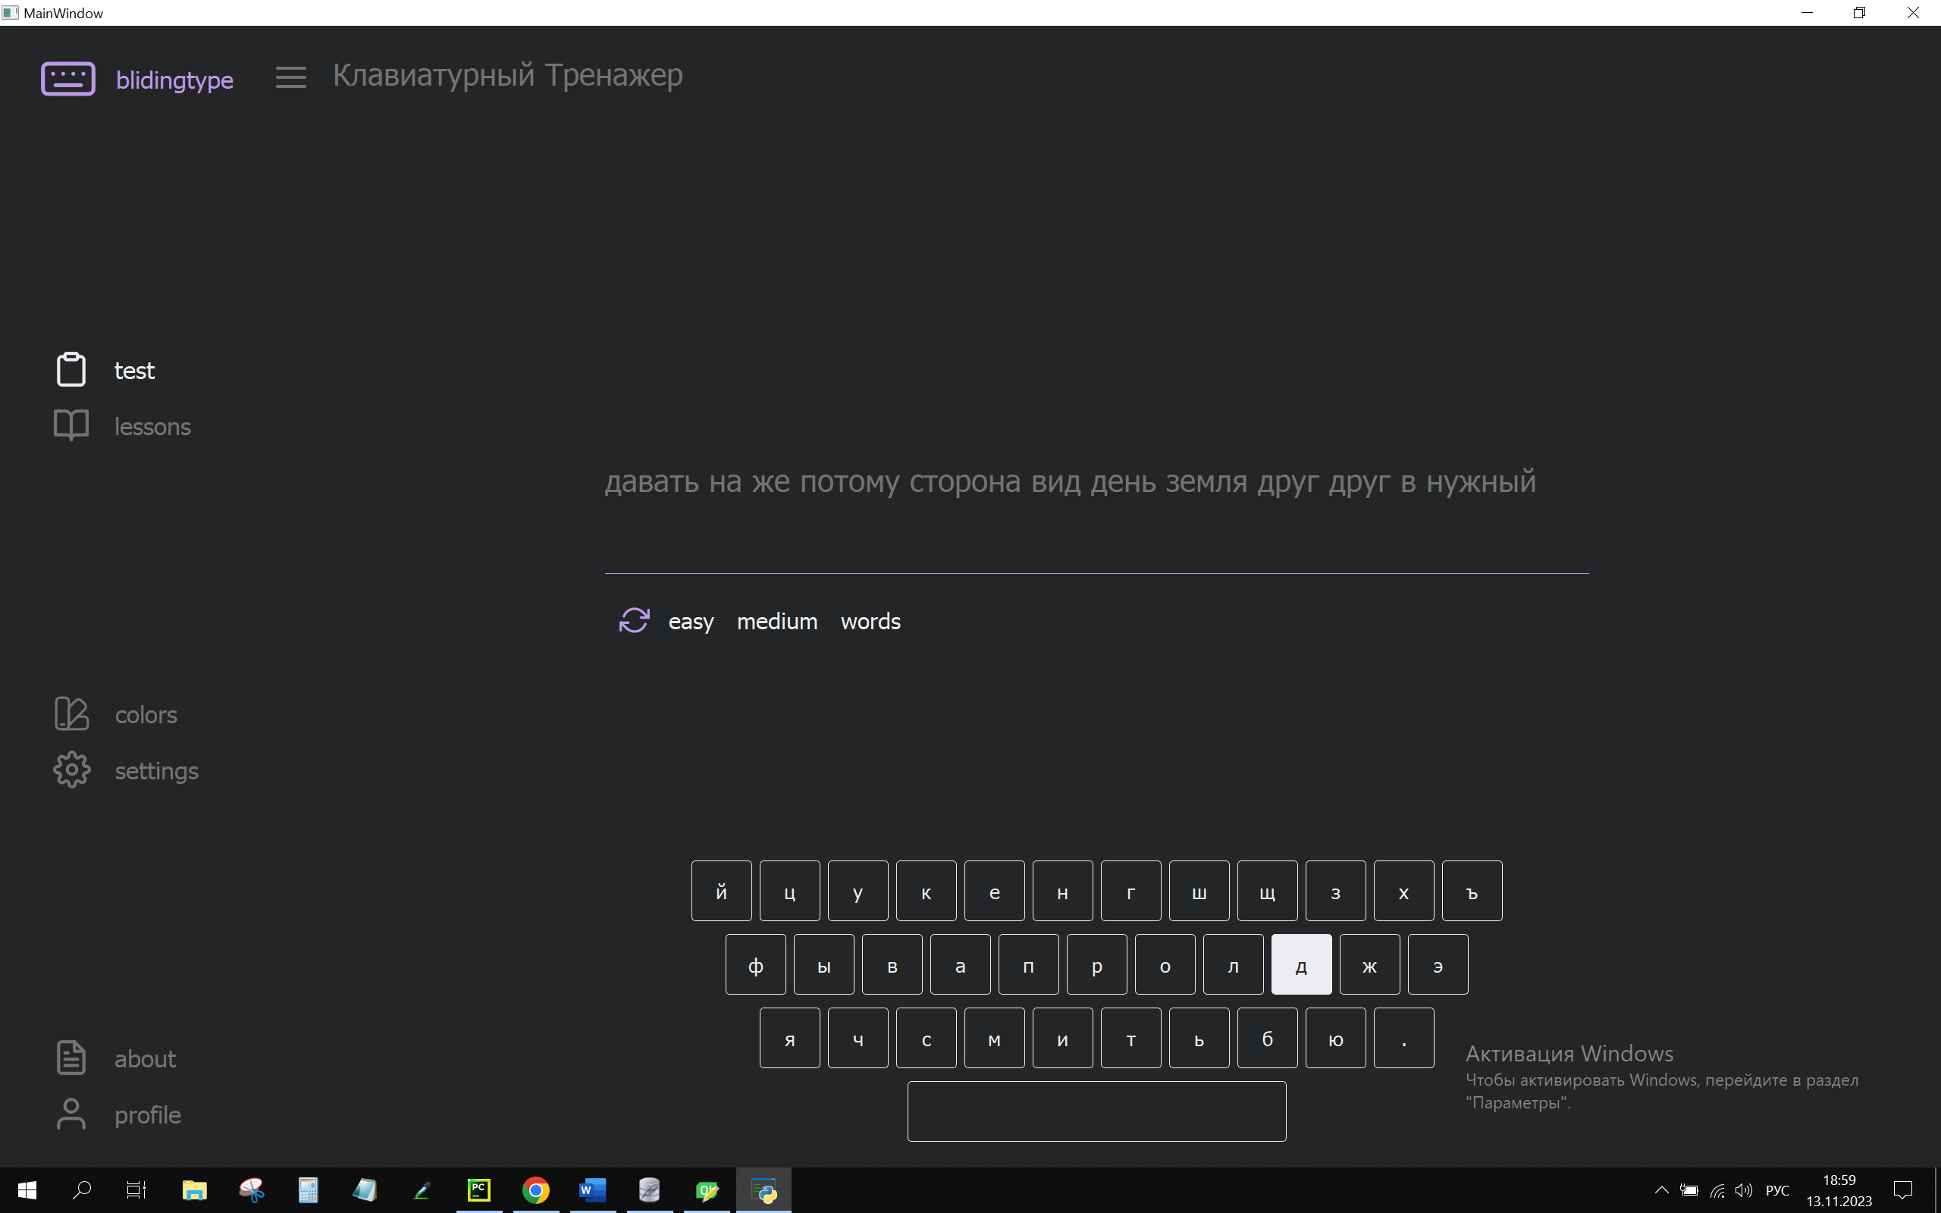

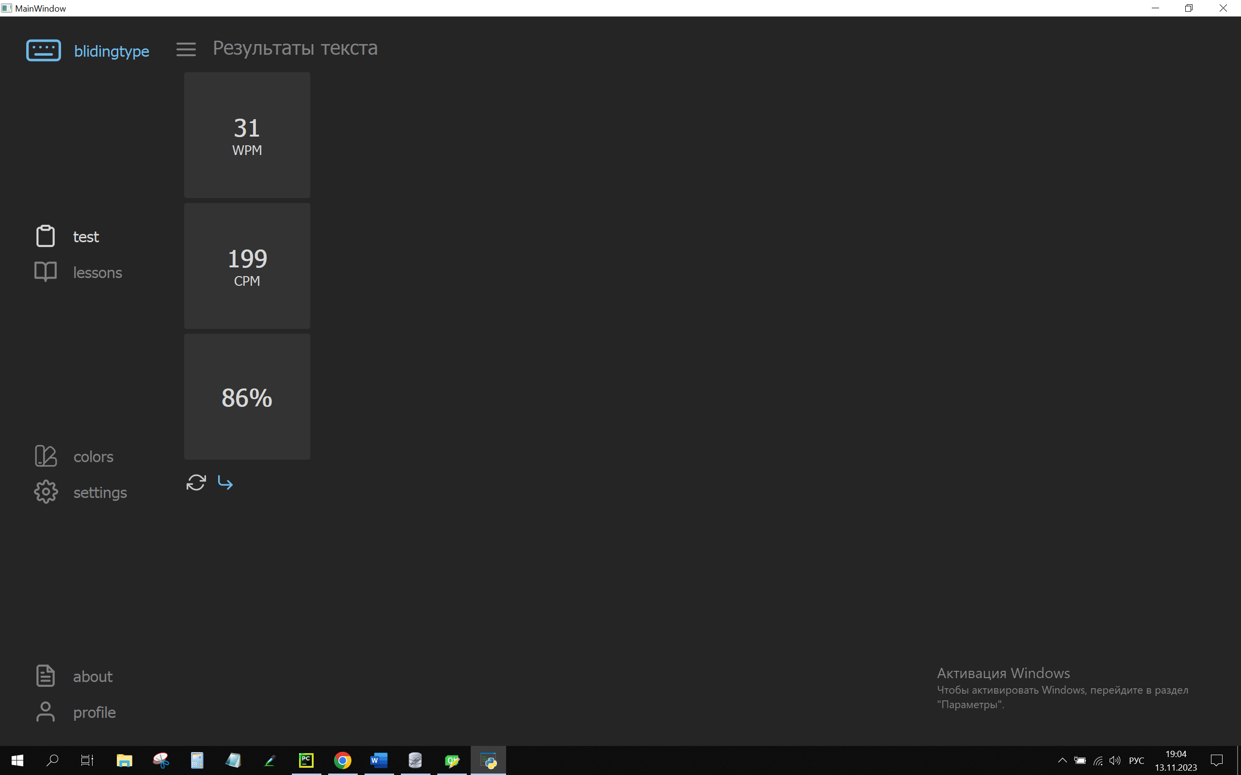

**Lessons**

Будет сделан вне Яндекса

**Colors**

В этом разделе меняется цветовая гамма приложения (для применения изменений необходимо перезагрузить приложение). После выбора цветовой темы появляется окно подтверждения изменений.

**Settings**

В этом разделе можно убрать клавиатуру с подсказками.

**About**

Информация о приложении.

**Profile**

В этот разделе отображается статистика пользователя.

Максимальные wpm, cpm, точность, а также их средние значения.

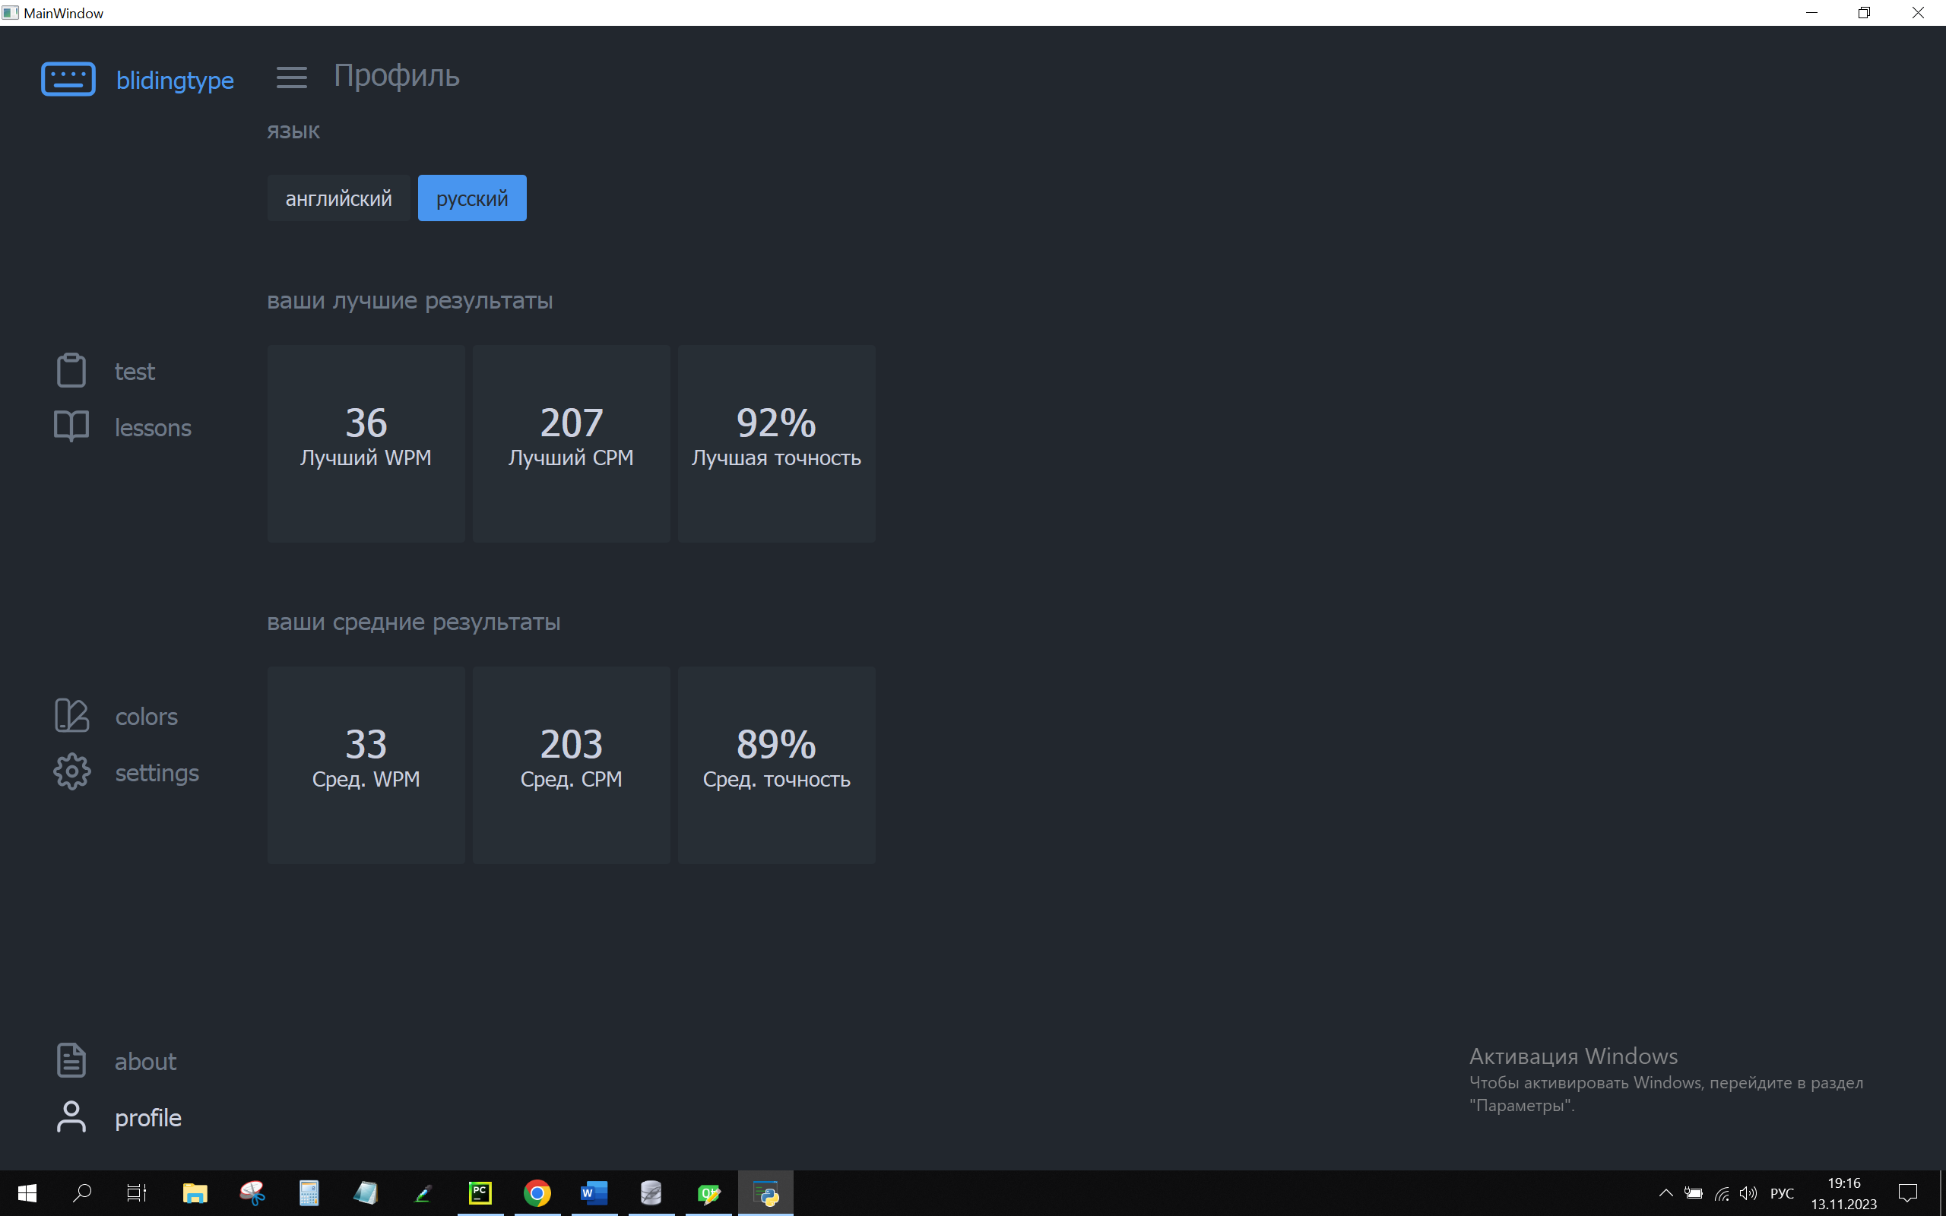

База данных:



